Tillsynsbegäran – information om höga naturvärden och fridlysta arter i avverkningsanmälan A 25887-2020 i Gotlands kommun
Detta dokument behandlar höga naturvärden i avverkningsanmälan A 25887-2020 i Gotlands kommun. Denna avverkningsanmälan inkom 2020-06-02 och omfattar 4,7 ha.
Vi begär härmed att Skogsstyrelsen fattar beslut enligt miljöbalken som säkerställer att skogens höga naturvärden bevaras samt säkerställer att EU-lagstiftning efterlevs och att artskyddsbrott förhindras. Vi önskar även ta del av de ställningstaganden och beslut som myndigheterna meddelar till följd av aktuell avverkningsanmälan och föreningens inlaga (se 34 § förvaltningslagen).
Nedan beskrivs fynd av naturvårdsarter och fridlysta arter som gjorts i det avverkningsanmälda området.

Naturvårdsarter
I avverkningsanmälan har följande 7 naturvårdsarter hittats: pluggtrattskivling (VU), svartgrön spindling (VU), odörspindling (NT), anisspindling (S), blå slemspindling (S), fjällig taggsvamp s.str. (S) och nästrot (S, §8). Av dessa är 3 rödlistade. För rödlistade arter har rödlistekategorin angivits inom parentes. Arter som är signalarter enligt Skogsstyrelsen har markerats med (S). För fridlysta arter anges även paragrafen i Artskyddsförordningen som arten är fridlyst enligt.
De påträffade naturvårdsarterna är ett tydligt kvitto på att detta rör sig om en skog med höga naturvärden. I Figur 1 visas en karta över det avverkningsanmälda området, där samtliga fyndplatser för naturvårdsarter som finns registrerade på Artportalen har markerats.
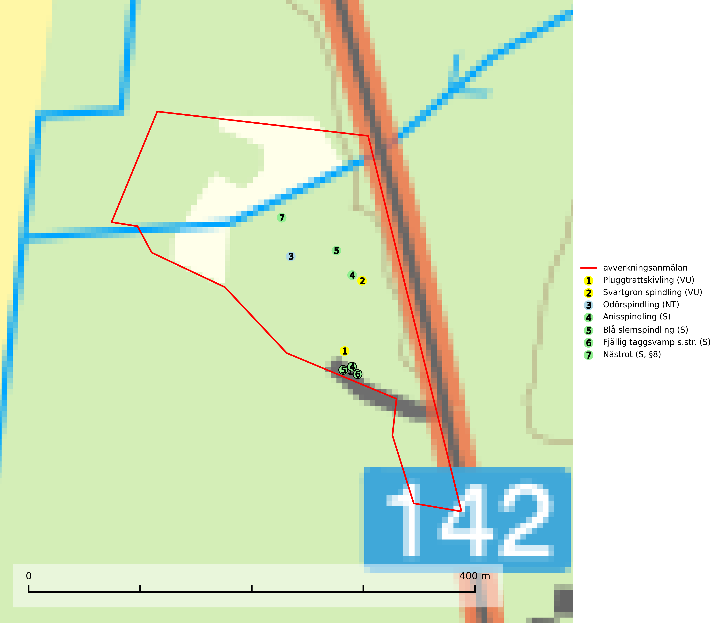
Figur 1. Fyndplatser för naturvårdsarter i det avverkningsanmälda området (röd linje). Markörer utan svart kant är placerade på fyndplatsen. Markörer med svart kant är placerade vid sidan av fyndplatsen och har ett svart streck som visar fyndplatsens exakta position. Kartans mittpunktskoordinat är N 6355415, E 703805 i SWEREF 99 TM.
Odörspindling (NT) bildar mykorrhiza med gran och tall i örtrik kalkbarrskog. Den uppträder huvudsakligen i äldre barrskogar så kallade ”bondeskogar” med en lång trädkontinuitet. Minskningstakten uppgår till 15 % inom 50 år och bedöms vara nära gränsvärdet för Sårbar (VU). (A2c+3c+4c). Virkesrika, äldre barrskogar med hög bonitet, på bättre jordar är en bristvara i befintliga, skyddade områden i Sverige och fler örtrika barrskogar med trädkontinuitet måste skyddas i större utsträckning än vad som tidigare gjorts. Områden med odörspindling bör inte gallras eller plockhuggas om inte huggningen efterföljs av skogsbete (SLU Artdatabanken, 2024).
Pluggtrattskivling (VU), rödlistad som sårbar, är en stor, kraftig och uppmärksammad svamp som uppenbart är mycket ovanlig. Den växer i förna under barrträd i gammal barrskog, helst ängsgranskog på kalkrik mark. Skogsbruk, särskilt slutavverkning, inverkar negativt på arten. Den är troligen också känslig för gallring och markberedning (SLU Artdatabanken, 2024).
Svartgrön spindling (VU), som bildar mykorrhiza med gran och tall i ängsgranskog och barrblandskog på kalkrik mark, har i Sverige sin huvudsakliga utbredning på Gotland. Arten är placerad högst upp i Skogsstyrelsens värdepyramid för bedömning av skog med höga naturvärden och den missgynnas av intensivt skogsbruk och kalavverkningar. Svartgrön spindling är globalt rödlistad som nära hotad (NT) vilket innebär att Sverige har ett internationellt ansvar för arten (SLU Artdatabanken, 2024; Nitare & Skogsstyrelsen, 2019; IUCN, 2019).

Fridlysta arter
Följande fridlysta arter har sina livsmiljöer och växtplatser i den avverkningsanmälda skogen: nästrot (S, §8).

